**set** I; #insieme dei prodotti

**set** J; #insieme delle materie prime

**param** C{I}; #costo di produzione

**param** P{I}; #profitto unitario

**param** F{I}; #costo fisso

**param** B{J}; #materia prima disponibile

**param** A{I, J};

**param** W; #budget

**param** M **default** W; #costante

**var** x{I} >=0 **integer**;

**var** y{I} **binary**;

**maximize** costo: **sum**{i **in** I} P[i]*x[i];

**s.t.** materiaprima{j **in** J}: **sum**{i **in** I} A[i,j]*x[i] <= B[j];

**s.t.** costo_fisso: **sum**{i **in** I} (C[i]*x[i] + F[i]*y[i]) <= W;

**s.t.** bigM {i **in** I}: x[i] <= M*y[i];



**set** I := auto, moto, bicicletta, monopattino;

**set** J := ruote, tubi, bulloni;

**param** C := auto 5 moto 10 bicicletta 15 monopattino 20;

**param** P := auto 10 moto 15 bicicletta 20 monopattino 25;

**param** F := auto 7 moto 8 bicicletta 9 monopattino 10;

**param** B := ruote 4 tubi 6 bulloni 8;

**param** W := 100;

**param** A : ruote tubi bulloni :=

auto 1 2 3

moto 4 5 6

bicicletta 7 8 9

monopattino 10 11 12

;

Nell’ordine riportiamo:

* File .mod

**set** I; #prodotti (aranciata e concentrato)

**set** J; #risorse (acqua minerale e arance)

**param** B{J}; #risorsa disponibile

**param** R{I}; #ricavo unitario prodotto

**param** A{I,J}; #quantità "j" consumata per unità di prodotto "i"

**var** x{I} >= 0 **integer**; #quantità di prodotto da produrre

**maximize** ricavo: **sum**{i **in** I} R[i]*x[i];

**s.t.** soddisfazione{j **in** J}: **sum** {i **in** I} A[i,j]*x[i] <= B[j];

* File .dat

#convertendo tutti pesi in Kg (grammi/tonnellate)

**set** I := aranciata concentrato; #prodotti

**set** J := acqua arance; #risorse

**param** B := acqua 10000 arance 1000; #disponibilità risorse

**param** R := aranciata 0.80 concentrato 2; #ricavi

**param** A : acqua arance :=

aranciata 2 0.5

concentrato 0.5 5

;

* File .mod

**set** I; #linee

**set** J; #prodotti

**param** F{I}; #costi fissi linea

**param** C{I,J}; #costi orari linea/prodotto

**param** A{I,J}; #produttività oraria linea/prodotto

**param** B{J}; #richiesta minima linea

**param** D{I}; #capacità per linea

**param** M **default** 10000; #big-M constraint rispetto ai parametri D

**var** x{I, J} >=0 **integer**;

**var** y{I} **binary**;

**minimize** costo: **sum**{i **in** I, j **in** J}

C[i,j]*x[i,j] + **sum**{i **in** I} F[i]*y[i];

**s.t.** produttivita{j **in** J}: **sum**{i **in** I} A[i,j]*x[i,j] >= B[j];

**s.t.** capacita{i **in** I}: **sum**{j **in** J} x[i,j] <= D[i];

**s.t.** viaggi{i **in** I}: **sum**{j **in** J} x[i,j] <= M*y[i];

**set** I := linea1 linea2;

**set** J := auto moto biciclette;

**param** F := linea1 10 linea2 15;

**param** D := linea1 800 linea2 900;

**param** B := auto 100 moto 200 biciclette 300;

**param** C (tr): linea1 linea2 :=

auto 6 5

moto 4 3

biciclette 2 1

;

**param** A (tr): linea1 linea2 :=

auto 2 3

moto 4 5

biciclette 6 7

;

PC.mod:

**set** I; #stabilimenti – S

**set** J; #banche – B

**param** A{I}; #capacità produttive

**param** B{J}; #richieste

**param** W{I}; #costi produttivi

**param** C{I, J}; #costi

**var** x{I, J} **integer** >= 0;

**param** stab_bil **symbolic in** S; #Per mettere ‘it’ all’interno delle variabili 🡪 expected number

**param** bil1;

**param** bil2;

**minimize** costo: **sum**{i **in** I, j **in** J}

(W[i] + C[i,j])*x[i,j];

**s.t.** produzione{i **in** I}: **sum**{j **in** J} x[i,j] <= A[i];

**s.t.** domanda{j **in** J}: **sum**{i **in** I} x[i,j] = B[j];

#Introduciamo i due vincoli di bilanciamento aggiuntivi

#Inseriamo ‘it’ perché è parte di un insieme, ma è una stringa

#Per fare in modo che AMPL non dipenda dal tipo stringa,

#inseriamo un parametro simbolico “stab_bil”, tale che

#non venga visto solo come numero

**s.t.** bilan1: **sum**{j **in** J} x[stab_bil, j] >= 0.25 *

**sum**{i **in** I, j **in** J} x[i, j];

#Attenzione che, a livello di insieme, deve essere escluso ‘it’

**s.t.** bilan2{i **in** I: i != ‘it’}: **sum**{j **in** J} x[‘it’, j] >= 0.30 *

**sum**{j **in** J} x[i, j];

La modifica del file *pc.dat* avviene come segue, introducendo anche i parametri:

**set** I := it ch fr;

**set** J := bi uc av cs bc;

**param** A := it 10000 ch 20000 fr 10000;

**param** B := bi 7100 uc 3400 av 9700 cs 5200 bc 3050;

**param** W := it 220 ch 180 fr 200;

#param : w a :=

#it 220 10000

#ch 100 20000

#fr 200 10000

**param** C: bi uc av cs bc :=

it 5.5 7.5 6.9 8.0 10.3

ch 15 14.3 13.0 16.4 5.0

fr 6.0 7.8 6.3 6.8 11.0

;

**param** stab_bil := ‘it’;

**param** bil1 := 0.25;

**param** bil2 := 0.30;

File .mod

**set** PRODOTTI; #I

**set** RISORSE; #J

**param** prezzo{PRODOTTI}; #p{I}

**param** consumo_risorse{RISORSE, PRODOTTI}; #A{J,I}

**param** disp{RISORSE}; #d{J}

**var** x{PRODOTTI}; #x{I}

**maximize** ricavo: **sum**{j **in** PRODOTTI} prezzo[j] * x[j];

**s.t.** v_disp{i **in** RISORSE}:

**sum**{j **in** PRODOTTI} consumo_risorse[i,j] * x[j]

<= disp[i];

File .dat

**set** PRODOTTI := fondente gianduia;

**set** RISORSE := zucchero cacao lavoro;

**param** prezzo := fondente 24 gianduia 14;

**param** consumo_risorse : fondente gianduia :=

zucchero 3 2

cacao 4 1

lavoro 2 1

;

**param** disp := zucchero 1200 cacao 1000 lavoro 700;

File .run

**reset**;

**option** solver cplex;

**model** mixopt2.mod;

**data** mixopt_creme.dat;

**solve**;

**display** ricavo, x;

Nell’ordine: file .mod, .run e .dat

**set** I; #fornitori

**set** J; #materie prime

**set** K; #prodotti

**param** P{K}; #prezzo di vendita

**param** C{I,J}; #costo unitario materia prima

**param** F{I}; #costo fisso

**param** Q{J,K}; #quantità materia consumata

**param** M{I}; #limite massimo acquisti fornitore

**param** B; #budget

**var** x{K} **integer** >=0;

**var** y{I,J} **integer** >=0;

**var** z{I} **binary**;

**maximize** ricavo: **sum**{k **in** K} P[k]*x[k];

**s.t.** limite{i **in** I, j **in** J}: C[i,j]*y[i,j] + F[i]*z[i] <= B;

**s.t.** quantita{j **in** J}: **sum**{i **in** I} y[i,j] >= **sum**{k **in** K} Q[j,k] * x[k];

**s.t.** acquisti{i **in** I}: **sum**{j **in** J} y[i,j] <= M[i] * z[i];

#3 fornitori, 2 materie prime, 3 prodotti

**set** I := forn1 forn2 forn3;

**set** J := mat1 mat2;

**set** K := prod1 prod2 prod3;

**param** P := prod1 10 prod2 20 prod3 30;

**param** F := forn1 20 forn2 30 forn3 40;

**param** M := forn1 100 forn2 200 forn3 300;

**param** B := 5000;

**param** C (tr): forn1 forn2 forn3 :=

mat1 10 20 30

mat2 40 50 60

;

**param** Q (tr): mat1 mat2 :=

prod1 5 10

prod2 15 20

prod3 25 30

;

**reset**;

**option** solver cplex;

**model** test.mod;

**data** file.dat;

**solve**;

**display** ricavo, x;

File .mod:

**set** N; #nodi

**set** A **within** N **cross** N; #archi definiti su prodotto cartesiano

**param** c{A}; #i costi sono definiti sugli archi,

#ma sono definiti come coppie di nodi

**param** b{N}; #parametro di bilanciamento

**param** W; #budget

**param** u{A}; #unità del problema

**check**: **sum**{i **in** N} b[i] = 0;

**var** x{A} **integer** >=0;

**var** y;

**maximize** flow: y; #variabile fittizia

**s.t.** balance{v **in** N}: **sum**{(i,v) **in** A} x[i,v] - **sum**{(v,j)**in** A} x[v,j] = b[v] * y;

#nel vincolo di bilanciamento, si dipende

#dalla var. fittizia che modella

#la quantità da trasferire da A ad F

**s.t.** capacity {(i,j) **in** A}: x[i,j] <= u[i,j];

**s.t.** budget: **sum**{(i,j) **in** A} c[i,j]*x[i,j] <= W;

File .run:

**set** N := A B C D E F;

**set** A := A B A C B C B E B F B D

C F D F E C E D F E;

**param**: c u :=

A B 7 20

A C 8 50

B C -1 40

B D 4 30

B E 1 20

B F 5 14

C F 3 48

D F 1 33

E C -2 21

E D 0 14

F E 3 18

;

**param** b **default** 0 :=

A -1

F 1

;

**param** W :=500;

File *.mod*:

**var** x1 >=0;

**var** x2 >=0;

**var** x3 >=0;

**var** x4 >=0;

**var** x5 >=0;

**minimize** f: 1.97*x1 + 3*x2 + 5*x3 + 2.14*x4 + 2*x5;

**s.t.** v1: -x1 + 3*x2 + x3 + 2*x4 + x5 >= 4;

**s.t.** v2: 2*x1 + 1.5*x2 + 2*x3 + 3*x4 + x5 >= 7;

File *.run*:

**reset**;

**model** es1.mod;

**solve**;

**display** f;

**display** x1,x2,x3,x4,x5;

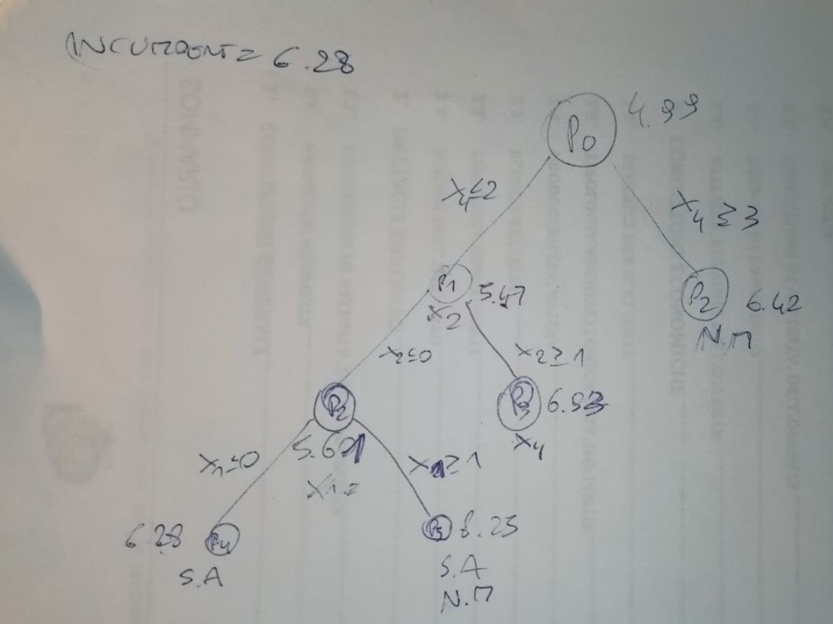

Per non fare riferimenti a vuoto, inseriamo il relativo modello (pagg. 30/31 dispense “Note di programmazione lineare”):

Per il file .mod:

### ASSUNZIONE MULTIPERIODALE ###

#################################

#INSIEMI

**set** mesi;

**set** mesi_limitati **in** mesi;

**set** mesi_iniziali = mesi **diff** mesi_limitati;

**set** mSet;

#PARAMETRI

**param** num_operai_init;

**param** num;

**param** den;

**param** costo_neoassunto := num/den;

**param** costo_esperto;

**param** incentivo;

**param** base_incentivo;

**param** capacita_operaio;

**param** capacita_istruttore;

**param** richiesta{mesi};

**param** bigM := (**sum**{i **in** mesi} richiesta[i]) / capacita_istruttore;

#VARIABILI

**var** X{mesi} **integer** >= 0; #numero neoassunti

**var** Y{mesi} **integer** >= 0; #numero eperti

**var** Z **binary**; #raccolgo incentivo

**var** W{mesi_limitati} **binary**; #assumo nel mese

#FUNZIONE OBIETTIVO

**minimize** costo_totale:

costo_neoassunto * **sum** {i **in** mesi} X[i]

+ costo_esperto * **sum** {i **in** mesi} Y[i]

- incentivo * Z;

#VINCOLI

**s.t.** operai_iniziali: Y[1] = num_operai_init;

**s.t.** bilancio_mensile {i **in** mesi: i > 1}: Y[i] = X[i-1] + Y[i-1];

**s.t.** sostieni_mensile {i **in** mesi}: X[i] <= Y[i];

**s.t.** domanda_mensile {i **in** mesi}:

capacita_operaio * (Y[i]-X[i]) + capacita_istruttore * X[i] >= richiesta[i];

**s.t.** attiva_incentivo: **sum** {i **in** mesi_iniziali } X[i] >= base_incentivo * Z;

**s.t.** limite_assunzioni: **sum** {i **in** mesi_limitati} W[i] <= 1;

**s.t.** attiva_W {i **in** mesi_limitati}: X[i] <= bigM * W[i];

Per il file .dat:

### ASSUNZIONE MULTIPERIODALE ###

#################################

#INSIEMI

**set** mesi := 1 2 3 4 5;

**set** mesi_limitati := 3 4 5;

#PARAMETRI

**param** num_operai_init := 21;

**param** num := 1;

**param** den := 3;

#param costo_neoassunto := 500;

**param** costo_esperto := 1000;

**param** incentivo := 10000;

**param** base_incentivo := 10;

**param** capacita_operaio := 150;

**param** capacita_istruttore := 70;

**param** richiesta :=

1 2000

2 4000

3 7000

4 3000

5 3500

;

